Άπνοιες στα παιδιά
Τα συμπτώματα του παιδιού μου

Παρακαλώ συμπληρώστε την παρακάτω φόρμα πριν το ραντεβού σας στο ιατρείο μας. Βάλτα ένα (x) αν το παιδί σας έχει το σύμπτωμα. Στις στήλες προς τα δεξιά βάλτε (x) αν το σύμπτωμα επιμένει μετά την αγωγή/θεραπεία
Τα συμπτώματα του παιδιού μου | Βάλτε (x) αν έχει το σύμπτωμα | Έχει ακόμη το σύμπτωμα
 |  | Ημερο/νία  / / | / / | / / | / /
Νυχτερινά συμπτώματα (στον ύπνο)
Ροχαλητό
Σταματάει να αναπνέει
Αναπνέει παράξενα ,μοιάζει να πνίγεται
«παλεύει» στον ύπνο του, κλωτσάει,
έχει ανήσυχο ύπνο
Βαριανασαίνει
Κοιμάται σε παράξενες στάσεις
Συνεχίζει να «βρέχεται» στον ύπνο του
Ιδρώνει υπερβολικά στον ύπνο του
Αναπνέει από το στόμα, μυρίζει η ανάσα το πρωί
Άλλο σύμπτωμα (γράψτε το)

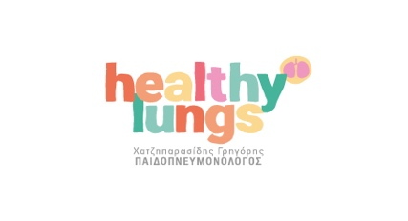
1 OSA in Children: My child’s symptoms

Τα συμπτώματα του παιδιού μου | Βάλτε (x) αν έχει το σύμπτωμα | Έχει ακόμη το σύμπτωμα
 |  | Ημερο/νία  / / | / / | / / | / /
Συμπτώματα όταν ξυπνήσει
Κούραση και υπνηλία
Είναι γκρινιάρικο, νευρικό και ξεσπά εύκολα σε κλάματα
Είναι υπερκινητικό
Συγκεντρώνεται δύσκολα
Δεν τα πάει καλά στο σχολείο
Δεν παίρνει βάρος
Έχει μαθησιακές δυσκολίες
Αναπνέει με το στόμα ανοιχτό
Μιλάει από τη μύτη
Έχει υπερτροφικές αμυγδαλές
Παραπονιέται για πονοκέφαλο τα πρωινά
Άλλο σύμπτωμα (γράψτε το)

Τηλέφωνο : 2410-252321 και 24310-38080

